Сотрудница выполняет работу мастера цеха при его отсутствии в ее рабочие дни. Если в ее рабочий день по графику мастер тоже работает, то доплата по совмещению обязанностей не начисляется.
Доплата – 20% от тарифа.
Я пробовала использовать документы «Совмещение должностей» и «Назначение подработки».
Но тогда приходится создавать на каждый день совмещения в месяце отдельный документ, т.к. если указать период – месяц, то доплата рассчитывается некорректно.
должно быть 61,455*20%*132=1622,41
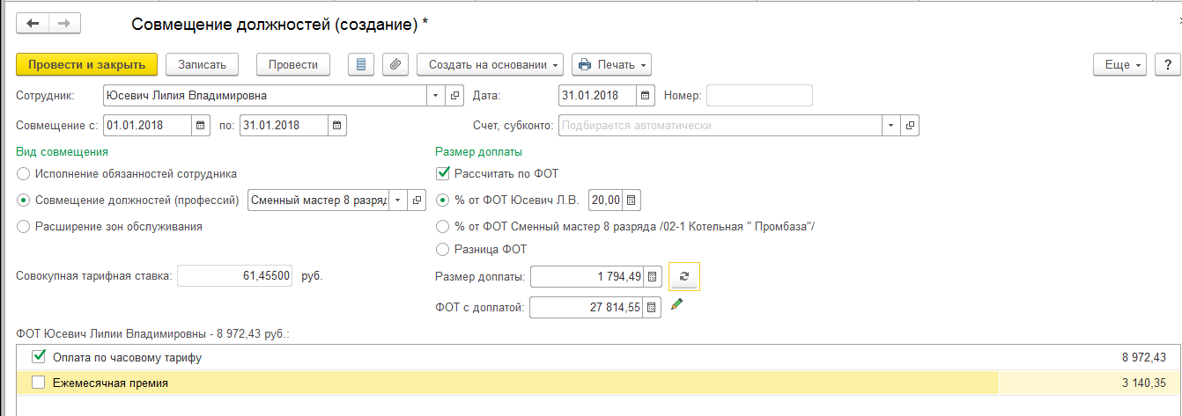
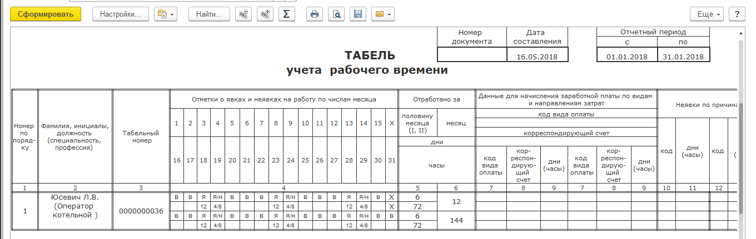

Мной создано начисление доплату за совмещение начисляем документом «разовое начисление»
